

ПРОГРАММНОЕ ОБЕСПЕЧЕНИЕ
«Кросс Про 10. Инспектор»

Руководство администратора

2025

Содержание
1. Предварительная настройка ПО 3
1.1 Развертывание серверного ПО 3
1.2 Развертывание агенсткого ПО 3
1.3 Запуск серверного приложения 4
1.4 Запуск агентского приложения 5
1.5 Остановка серверного приложения 6
1.6 Обновление серверного ПО 7
1.7 Обновление агентского ПО 7
1.8 Ошибки в процессе работы 7
1.9 Запуск серверного приложения в виде службы 8
1.10 Автоматические дампы 9
1.11 Изменение порта серверного приложения 10
2. Библиотека 11
2.1 Загрузка библиотечных образцов 11
2.2 Повторная загрузка библиотечных образцов 14
2.3 Вызов на редактирование/просмотр библиотечных образцов 15
3. Дополнительные функции 21
3.1 Настройка отображения параметров для типов оборудования 21
3.2 Параметры. Отображение параметров 23
3.3 Создание справочников 24
4. Журнал 28
4.1 Системные события 28
4.2 Операции базы данных 30

1. Предварительная настройка ПО
Перед запуском ПО, а также его настройки, рекомендуется открыть порты 7010, 80 и 8888. Также рекомендуется проверить брандмауэр на разрешение входящих и исходящих подключений

Проверку необходимо осуществить как на стороне сервера, так и на клиентских местах.

Развертывание серверного ПО

ОС Windows
Для установки и запуска серверного приложения необходимо скопировать все содержимое из дистрибутива программы в отдельную папку на компьютере. Дистрибутив системы подготавливается разработчиком и включает в себя все необходимые модули, приложения и библиотеку оборудования.

ОС Linux
Для установки и запуска серверного приложения необходимо скопировать все содержимое из дистрибутива программы в отдельную папку на компьютере. Дистрибутив системы подготавливается разработчиком и включает в себя все необходимые модули, приложения и библиотеку оборудования.

В случае использования операционных систем семейства Linux не допускаются следующее:
- Использование кириллицы в названии папок, которые ведут к папке с серверным приложением
- Использование корневой папки на рабочем столе
- В случае использования серверного приложения как службы, то папка с серверным приложением должна располагаться не в домашнем каталоге
- Использование web-серверов
- Использование прокси-серверов
- Использование почтовых прокси-серверов

1.2 Развертывание агенсткого ПО

ОС Windows
Для установки и запуска агентского приложения необходимо распаковать папку CpCollector на рабочее место пользователя.

ОС Linux
Для установки и запуска агентского приложения необходимо распаковать папку CpCollector на рабочее место пользователя.

В случае использования операционных систем семейства Linux не допускаются следующие действия:
- Использование кириллицы в названии папок, которые ведут к папке с серверным приложением
- Использование корневой папки на рабочем столе

1.3 Запуск серверного приложения

ОС Windows
Перед запуском серверного приложения рекомендуется проверить дату и время на компьютере перед запуском.
Запуск серверного приложения осуществляется через приложение CpInspector.exe с правами администратора.
В случае, если используется операционная система WindowsServer 2022 и новее, то в свойствах приложения необходимо включить параметр по Разблокировке файла из ненадежного источника.

ОС Linux
Перед запуском серверного приложения рекомендуется проверить дату и время на компьютере перед запуском.
В случае использования операционных систем семейства Linux, то запуск сервера должен осуществляться через права суперпользователя.
Для запуска серверного приложения вызываем консоль в папке с приложением. Перед запуском серверного приложения рекомендуется применить chmod для изменения прав доступа к файлам и каталогом серверного приложения. Для этого в консоли необходимо прописать «chmod +x CpInspector» (без кавычек) и нажать кнопку Enter на клавиатуре.
Далее вводим «sudo ./CpServer» (без кавычек) и нажимаем кнопку Enter на клавиатуре. Запустится серверное приложение.

После запуска программы в любой операционной системе в консоли будут опции:
- A – полная панель администратора базы данных
- D – просмотр информации о собранных данных компьютера
- L – создание нового библиотечного образца
- G – Интерфейс инспектора
- X – выход из агентского приложения

При вводе в консоль клавиши G на экране появится интерфейс приложения. Более подробно функционал по работе с продуктом «Кросс Про 10. Инспектор» содержится в руководстве оператора.
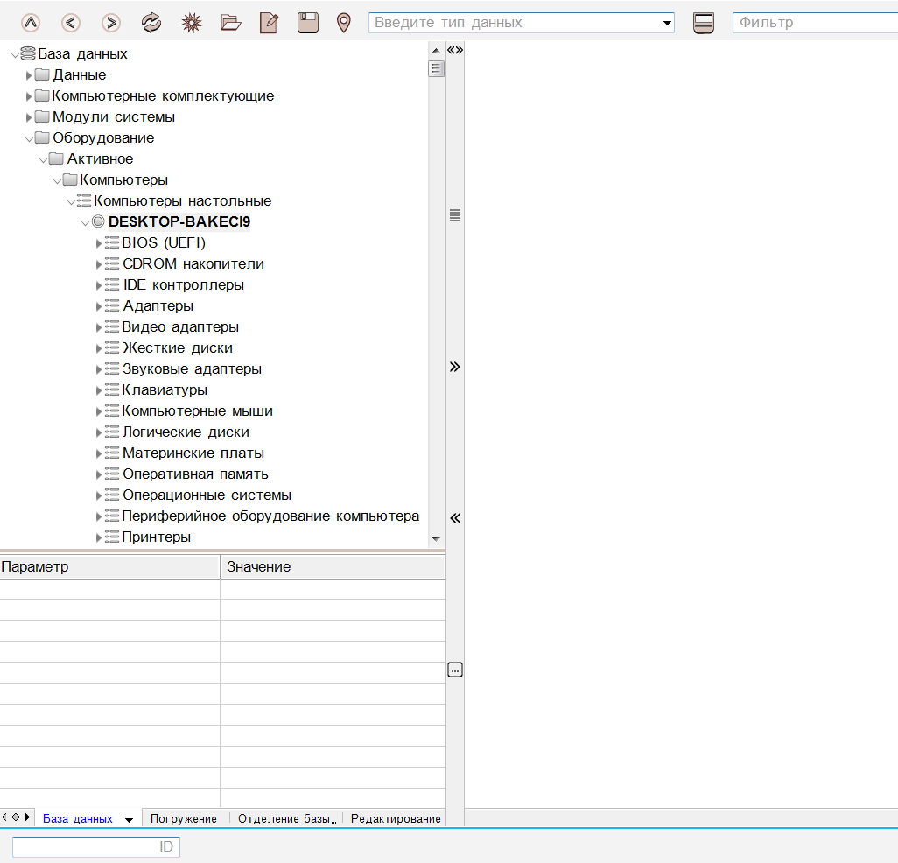

1.4 Запуск агентского приложения

ОС Windows
Запуск агентского приложения осуществляется через приложение CpCollector.exe c правами администратора.

ОС Linux
В случае использования операционных систем семейства Linux, то перед запуском агентского приложения рекомендуется применить chmod для изменения прав доступа к файлам и каталогом клиентского приложения. Сделать это можно заранее перед развертыванием агентского ПО. Для этого вызываем консоль в папке с приложением и прописываем «chmod +x CpCollector» (без кавычек).

Далее для запуска приложения используем команду «sudo ./CpCollector» (без кавычек) и нажимаем кнопку Enter на клавиатуре.

После запуска программы в любой операционной системе в консоли будет две опции:
- D – просмотр информации о собранных данных компьютера
- X – выход из агентского приложения

При вводе в консоль клавиши D на экране появится интерфейс приложения. Раскрывая определенные папки можно посмотреть собранную информацию о компьютере, ПО, а также компонентах компьютера.

1.5 Остановка серверного приложения

ОС Windows
Для остановки серверного приложения вводим в серверной консоли X, затем нажимаем Enter на клавиатуре. Далее подтверждаем остановку сервера. Вводим в серверной консоли Y, затем нажимаем Enter на клавиатуре.

ОС Linux
Для остановки серверного приложения вводим в серверной консоли XY, затем нажимаем Enter на клавиатуре.

1.6 Обновление серверного ПО

ОС Windows
Для обновления серверного приложения из папки с дистрибутивом распаковываем новое приложение CpInspector.exe в папку с сервером. Перед распаковкой рекомендуется сохранить старую версию приложения CpInspector.exe.
Далее можно запускать серверное приложение с файла CpInspector.exe. Возможно, понадобится подтвердить запуск приложений из ненадежных источников. Для этого в свойствах приложения необходимо включить параметр по Разблокировке файла из ненадежного источника.

ОС Linux
Для обновления серверного приложения из папки с дистрибутивом распаковываем новое приложение CpInspector в папку с сервером. Перед распаковкой рекомендуется сохранить старую версию приложения CpInspector.
Возможно, понадобится выставить актуальные права через chmod, как при запуске серверного приложения.

1.7 Обновление агентского ПО

ОС Windows
Для обновления агентского приложения из папки с дистрибутивом распаковываем новое приложение CpCollector.exe в ту папку, где было приложение. Перед распаковкой рекомендуется охранить старую версию приложения CpCollector.exe.

ОС Linux
Для обновления агентского приложения из папки с дистрибутивом распаковываем новое приложение CpCollector в ту папку, где было приложение. Перед распаковкой рекомендуется охранить старую версию приложения CpCollector.
Возможно, понадобится выставить актуальные права через chmod, как при запуске серверного приложения.

1.8 Ошибки в процессе работы

Ошибки серверного приложения
Система автоматически собирает ошибки, которые вызываются в процессе работы. Эта информация используется для отладки программного обеспечения и не содержит конфиденциальных или личных данных. Ошибки хранятся в папке Errlog в папке Data. По запросу разработчик может запросить эту папку для исправления ошибок.

Ошибки клиентского приложения
На клиентской части ведется аналогичный файл, который собирает информацию об ошибках в процессе работы системы. Эта информация используется для отладки программного обеспечения и не содержит конфиденциальных или личных данных. Ошибки хранятся в папке Errlog в папке Data. По запросу разработчик может запросить эту папку для исправления ошибок.

Ошибка несоответствия версии клиента и сервера
В случае, если версия клиента и сервера не соответствует, при авторизации пользователя будет отображена соответствующая ошибка. В этом случае необходимо проверить, что версия серверного и клиентского приложения соответствуют друг другу. Самый быстрый способ – проверить, что даты создания клиентского и серверного приложения совпадают.

Отправка проекта для отладки программного продукта
Для отправки проекта разработчику программного обеспечения необходимо сделать следующие действия:
- Остановить серверное приложение
- Отправить полностью папку Data в архив. Для экономии места на диске, а также для ускорения пересылки рекомендуется использовать формат сжатия .rar. Также этот формат позволяет установить пароль на архив.
- Загрузить архив на файл-хранилище или корпоративный портал. Предоставить ссылку разработчику

1.9 Запуск серверного приложения в виде службы

В случае запуска серверного приложения как службы, конфигурирование порта серверного приложения, настройка дампов должна осуществляться без запуска серверного приложения как службы.

Windows
Для создания службы запускаем командную строку от имени администратора.
Далее в командную строку вписываем следующую строчку:
sc create Cp10 binPath="C:\CrossPro10\CpInspector.exe" DisplayName= "CrossPro10Inspector" type=own start=auto
В пути binPath прописываем путь до серверного приложения.
Служба будет добавлена в список служб. Рекомендуется перезагрузить ОС после добавления службы
- В названии каталога с серверным приложением не должно быть кириллицы и пробелов

Linux
В папке с дистрибутивом системы есть готовый файл Cp10.service который можно использовать для запуска серверного приложения в виде службы.
Перед размещением файла необходимо его сконфигурировать. Есть ряд условий, которые нужно соблюсти перед запуском службы:
- В названии каталога с серверным приложением не должно быть кириллицы и пробелов
- Каталог с серверным приложением должен размещаться /usr/bin/local или другой папке
- Если каталог с серверным приложением располагается в домашней директории /home/ «название пользователя», то служба systemctl не сможет открыть данный файл

Файл необходимо поместить по следующему пути:
/usr/lib/systemd/system

Далее конфигурируем его. В строчке ExecStart заменяем строчку по умолчанию на путь до приложения на сервере. В результате строчка должна иметь вид:
ExecStart=/usr/local/bin/CrossPro10Inspector/CpInspector
Далее сохраняем файл. Вызываем в любом месте командную строку. Авторизовываемся под суперпользователем. Вызываем следующие команды:
systemctl daemon-reload
systemctl enable Cp10
systemctl start Cp10
После этого серверное приложение будет запущено как служба.
Для остановки службы используем команду:
Systemctl stop Cp10

1.10 Автоматические дампы
Автоматические дампы создаются на сервере в папке Dump. По умолчанию дампы делаются ежедневно в 00:10.

Чтобы задать свое время резервных копий или отключить функцию, в серверной консоли нажимаем клавишу F. В появившемся окне раскрываем путь – Интерфейсы приложений – Приложение – Дамп базы.
Вызываем свойства на «Дамп базы». В появившемся вводим время, в которое будут создаваться копии базы данных (галочку «Включить» ставить не нужно)
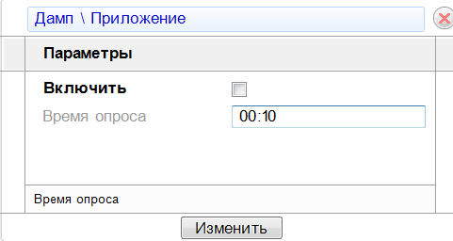

1.11 Изменение порта серверного приложения
По умолчанию серверное приложение запускается на порту 7710. Порт можно изменить. Для конфигурирования в серверной консоли нажимаем клавишу F
В появившемся окне раскрываем путь – Интерфейсы приложений – Приложение – Сетевые порты.
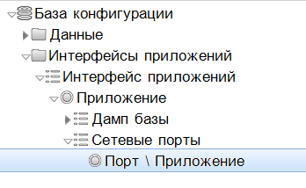
Вызываем свойства на «Порт». В появившемся окне выводится порт, на котором запущено серверное приложение.
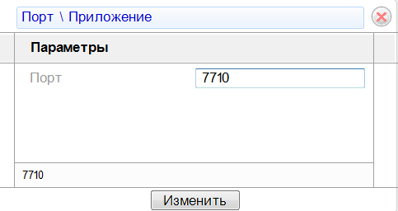

После изменения порта необходимо перезапустить серверное приложение. Также рекомендуется проверить брандмауэр на сервере, чтобы назначенный порт был открыт на входящее и исходящее подключение.

2. Библиотека
Библиотечные образцы поставляются вместе с программным обеспечением. Образцы готовятся под определенного заказчика. Пользователи могут загружать библиотечные образцы в процессе работы, а также просматривать состав и параметры образцов.
Библиотека представляет собой набор оборудования и плат, которые входят в состав оборудования. Посмотреть список загруженных образцов можно в разделе «Библиотека элементов» - Типы библиотечных образцов.
Образцы хранятся в разделах, где они делятся по различным типам.
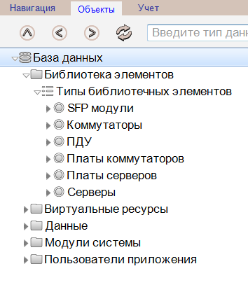

2.1 Загрузка библиотечных образцов
Для добавления папки Библиотека элементов вызываем контекстное меню ПКМ по папке «База данных» - Добавить папки – Библиотека элементов
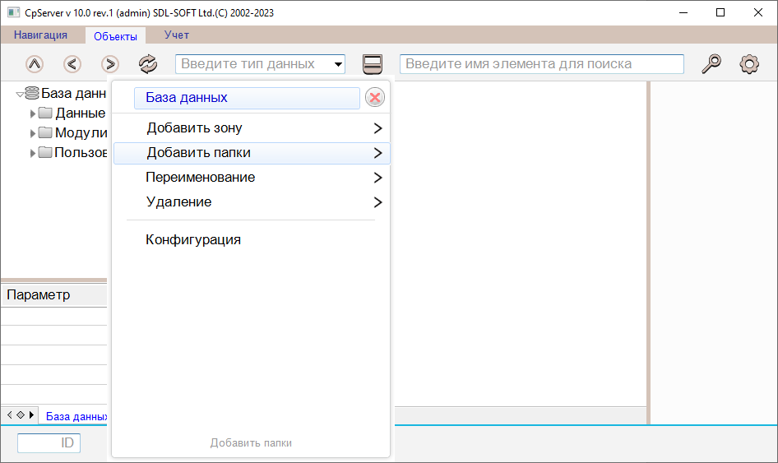

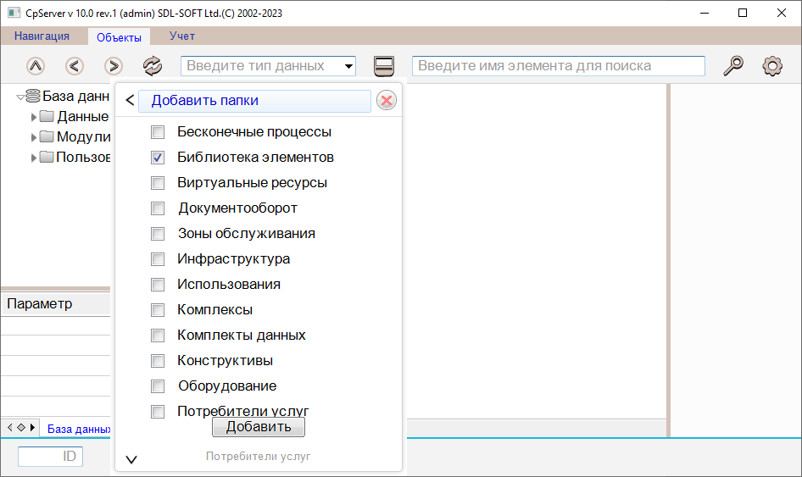

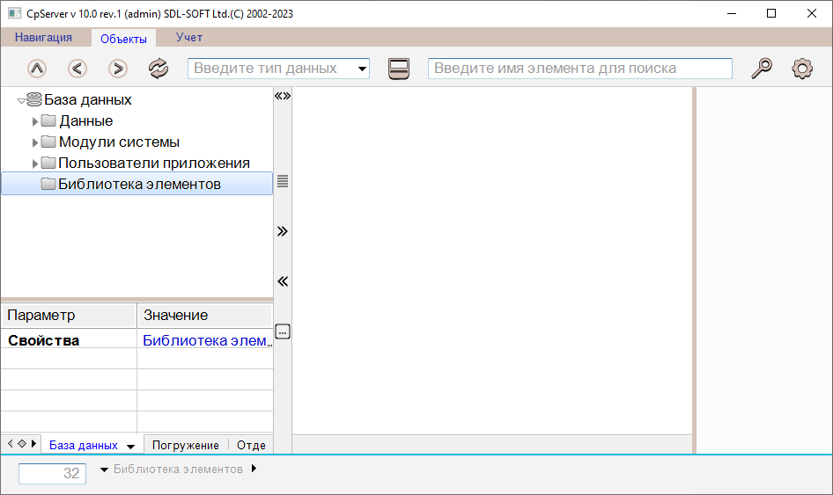
Для загрузки библиотечных образцов вызываем контекстное меню ПКМ по папке «Библиотека элементов» - Загрузить в библиотеку из файлов.
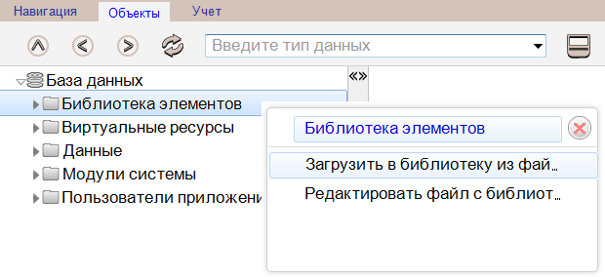

В появившемся окне необходимо выбрать библиотечные образцы, которые были присланы разработчиком. Одновременно можно выбирать несколько файлов для загрузки.
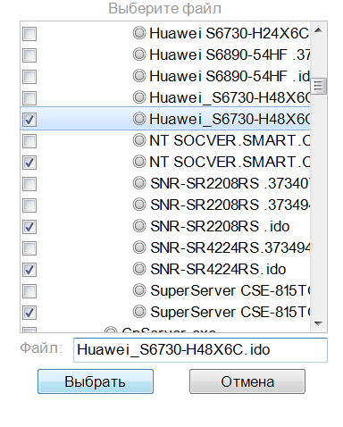

После загрузки файлов, библиотечные образцы появятся в папке «Библиотека элементов».

2.2 Повторная загрузка библиотечных образцов
В случае исправлений библиотечных образцов, их повторно можно подргузить в систему.
Для этого вызываем ПКМ по папке «Библиотека элементов» - Загрузить в библиотеку из файлов.

В появившемся окне необходимо выбрать библиотечные образцы, которые были присланы разработчиком. Одновременно можно выбирать несколько файлов для загрузки. Система обновит образцы автоматически.

2.3 Вызов на редактирование/просмотр библиотечных образцов
Загруженный библиотечный образец можно вызвать на просмотр. Для просмотра библиотечного образца раскрываем папку «Библиотека элементов» - Типы библиотечных образцов.
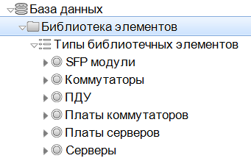
Выбираем библиотечный образец, для примера возьмем оборудование с типом «Серверы».
Вызываем ПКМ на образце – Свойства. На экране появится информация о библиотечном образце.
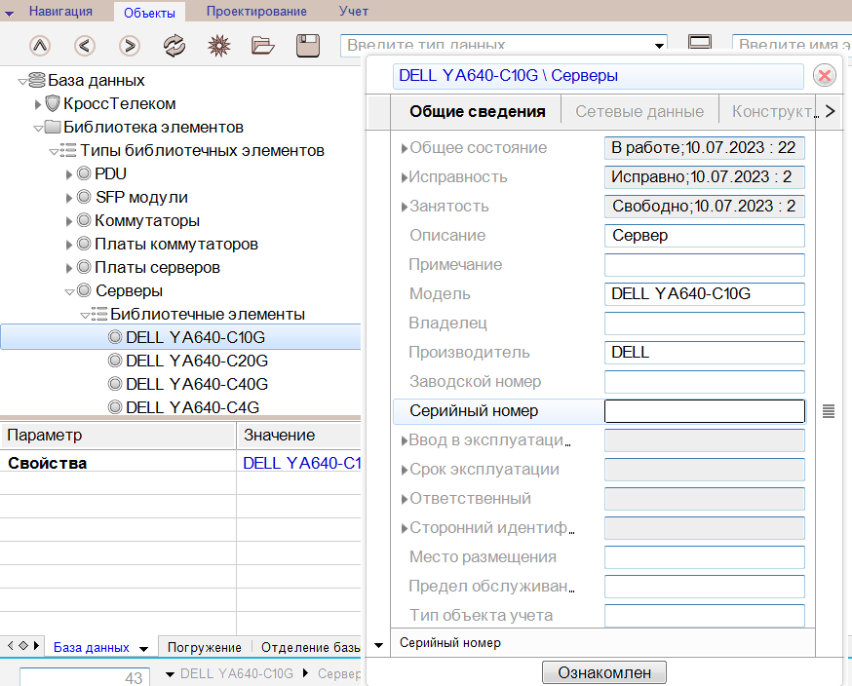

Детальную информацию можно посмотреть вызвав библиотечный образец не редактирование. Для этого становимся на названии модели, вызываем ПКМ контекстное меню – Редактировать библиотечный образец
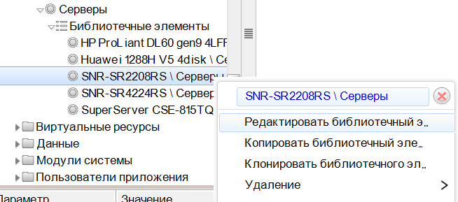

На экране откроется окно с библиотечным образцом. После просмотра библиотечного образца это окно можно закрыть. Дополнительно сохранять ничего не требуется.
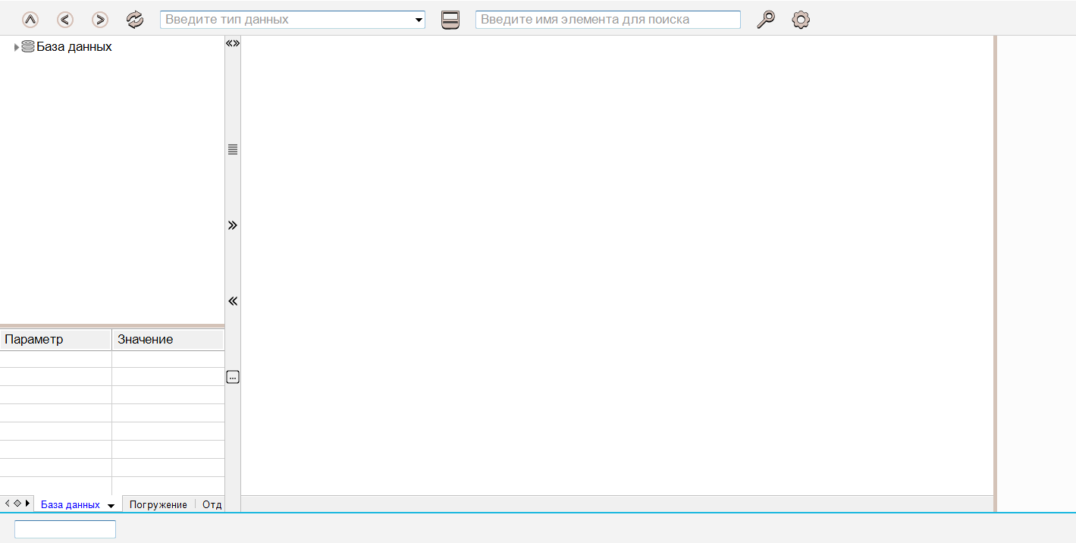

Раскрывая базу данных можно посмотреть состав образца. Платы, которые входят в состав оборудования, находятся в папке «Библиотека элементов» - Типы библиотечных элементов
Порты и слоты, которые входят в состав оборудования, можно посмотреть в разделе Оборудование – Активное – Название типа оборудования.

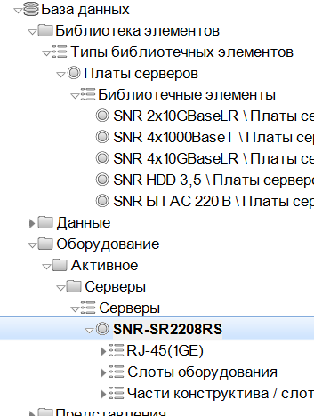

Для просмотра параметров оборудования, портов, слотов, вызываем ПКМ по объекту – Свойства.
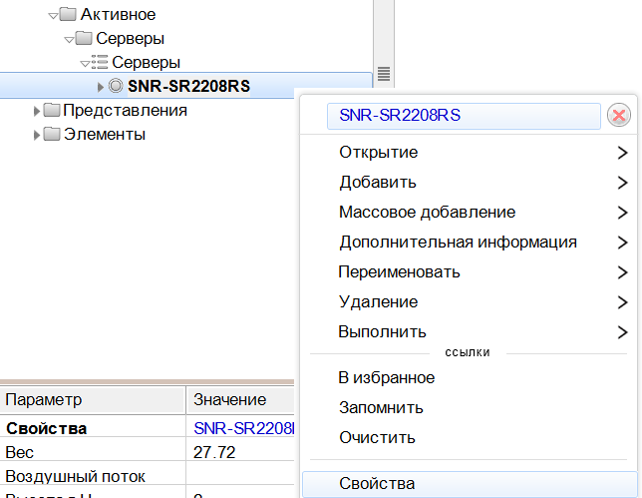

В появившемся окне можно посмотреть параметры устройства, которые будут наследоваться в конкретные экземпляры оборудования.
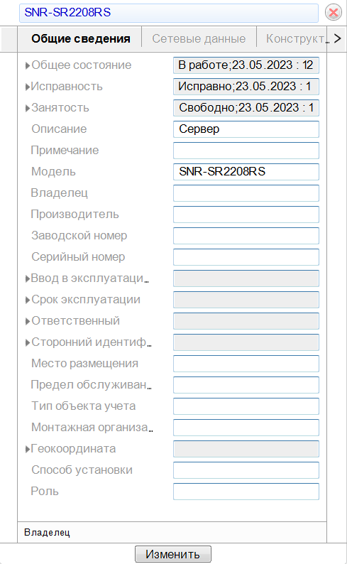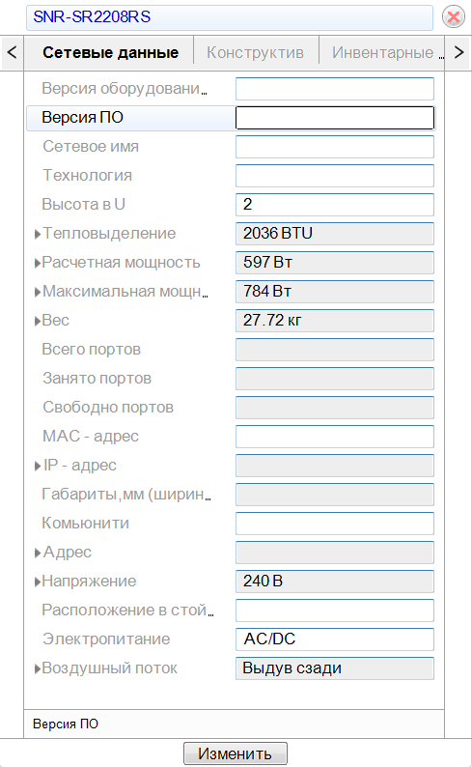

Для просмотра фасада оборудования вызываем контекстное меню ПКМ по названию оборудования – Открытие. Ставим галочку «Фасад» и нажимаем кнопку «Открыть».
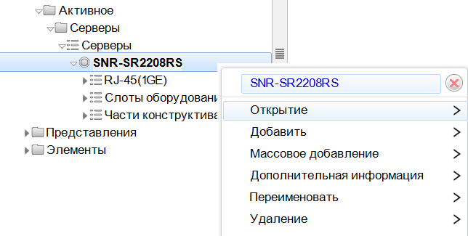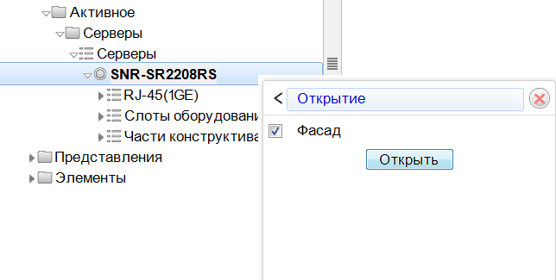
На экране отобразится фасад устройства.
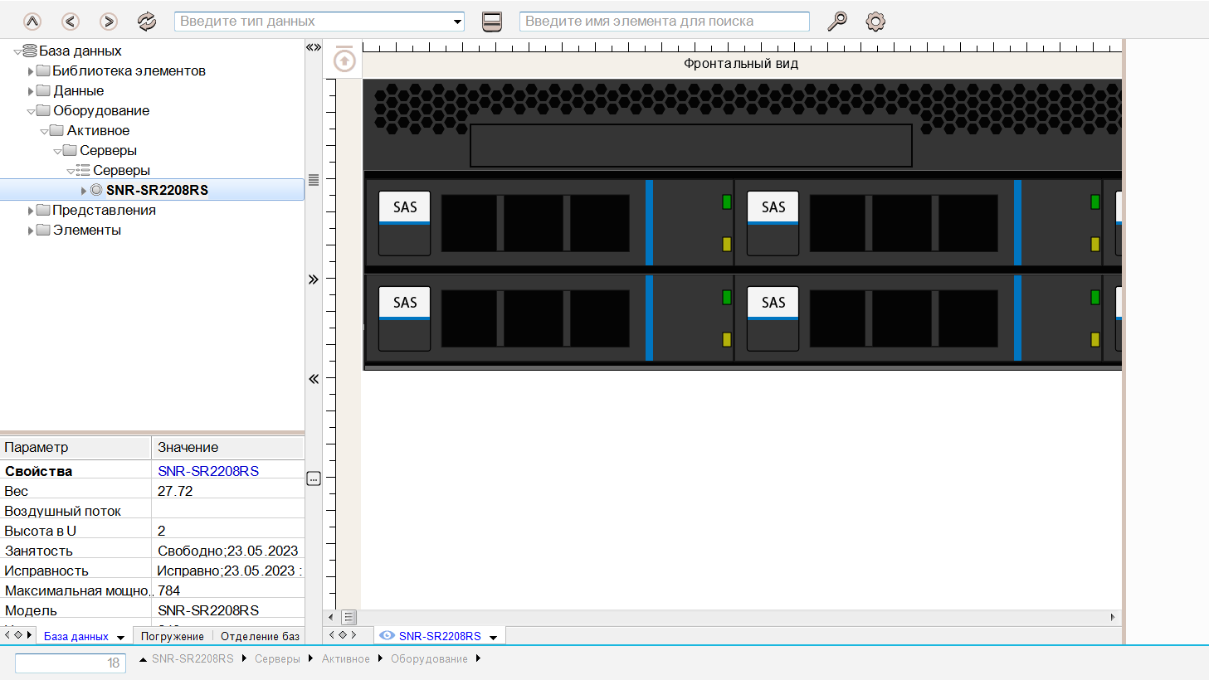

Для переключения сторон оборудования используется кнопка  в верхнем левом углу окна, где отображается фасад.
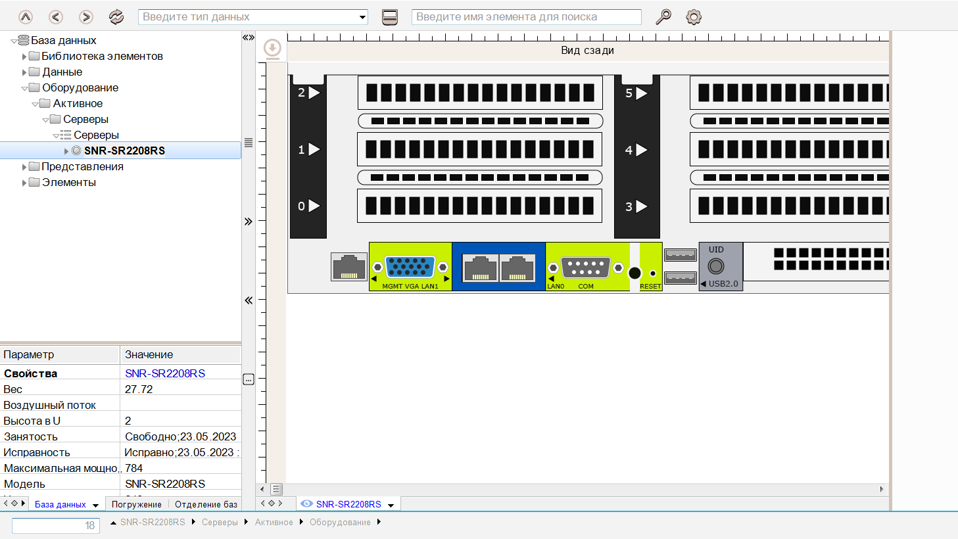

Для включения позиционирования на фасаде оборудования можно включить опцию. Для этого где подпись порта или оборудования нажимаем на черную стрелочку – Позиционировать в дереве – Применить.
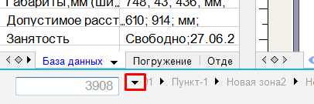
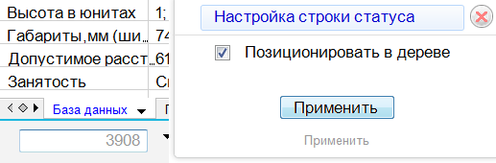
После включения опции система при нажатии в слот или в порт будет позиционироваться в базе данных.

3. Дополнительные функции

3.1 Настройка отображения параметров для типов оборудования

Для настройки отображения параметров для определенного типа оборудования, вызываем свойства в директории Оборудования – Активное – Тип устройства. Далее будет рассмотрен пример на основе серверов.
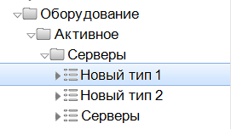

Вызываем свойства группы. Для этого выделяем группу и нажимаем на значок с троеточием на разделителе окна.
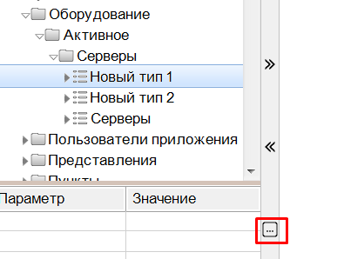

На экране отобразится форма свойств группы. Для включения/отключения параметров переходим во вкладки и галочками включаем/отключаем параметры. По умолчанию все параметры включены.
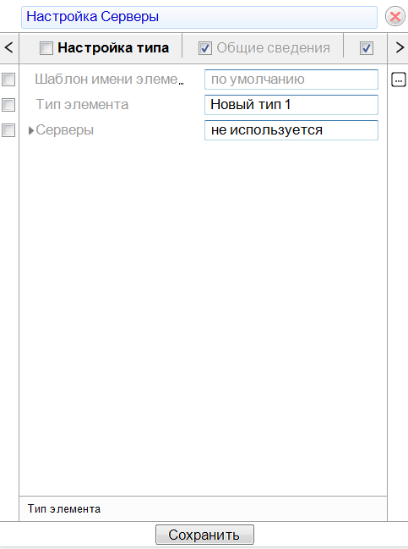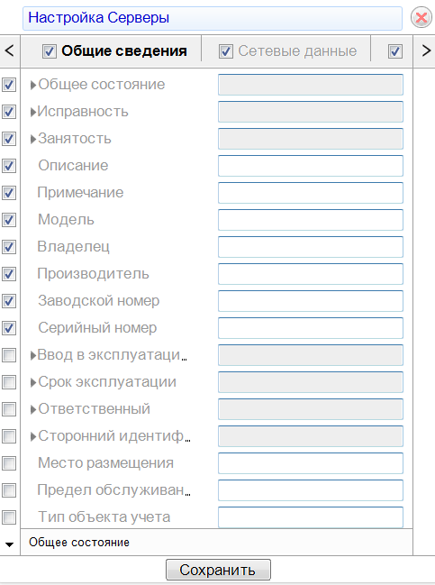

Для отключения вкладки целиком, например, Сетевые данные, снимаем галочку с вкладки. Параметры, которые находятся на вкладке также будут отключены. После настройки нажимаем кнопку «Сохранить».
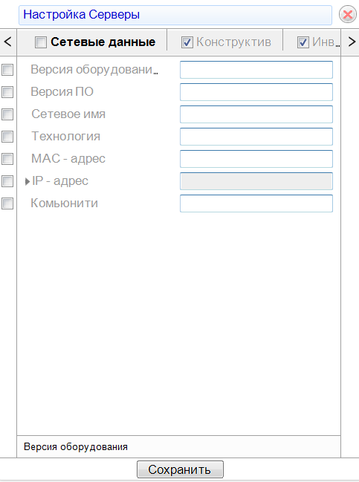

После сохранения на оборудовании с выбранным типом будут отключены параметры и вкладки настроенные ранее
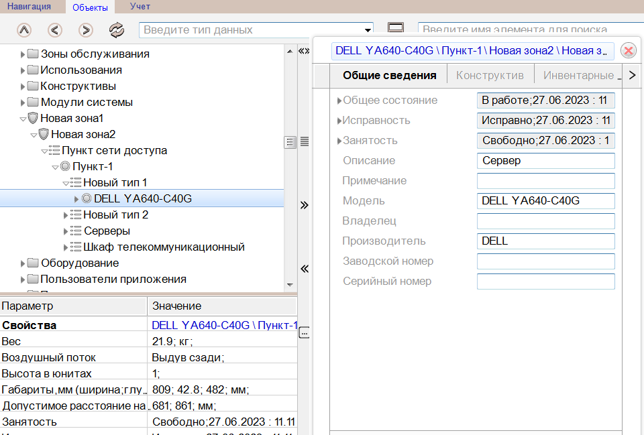

3.2 Параметры. Отображение параметров

На библиотечных образцах и на конкретных экземплярах оборудования можно задавать параметры. Некоторые из них задаются диапазоном значений. Рассмотрим на примере параметра «Напряжение».
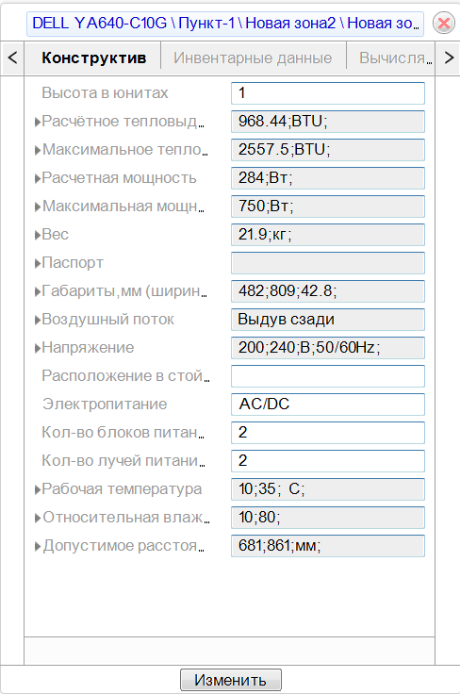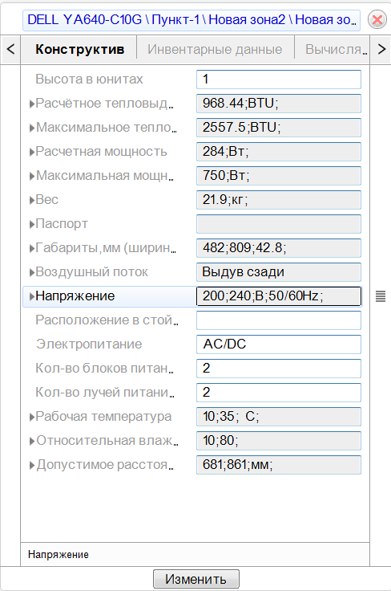
Параметр имеет значения диапазона «от» и «до». Если нужно переключить значение параметра на точное, то справа от параметра появляется значок при нажатии левой кнопкой мыши появится значение «Задать точное значение»

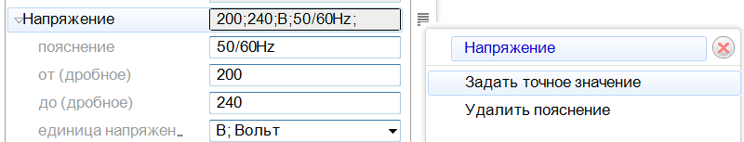

Параметр переключится на точное значение. Чтобы вернуть изменения, в этом же меню выбираем «Задать диапазон».
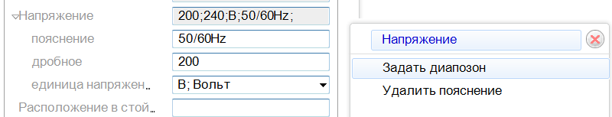

3.3 Создание справочников

В системе возможно создавать справочники, чтобы ускорить ввод информации в текстовых полях.
Для создания справочников в консоли вводим A. Далее в базе данных нажимаем ПКМ по «База данных» - Добавить – Виртуальные ресурсы
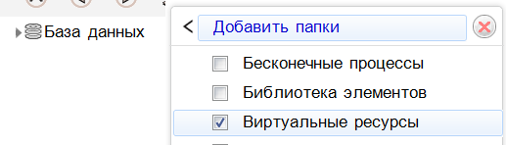
Далее вызываем ПКМ на папке Виртуальные ресурсы – Добавить папку – Справочники
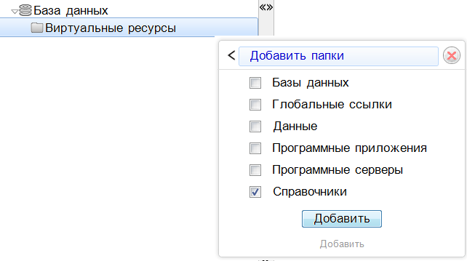

Далее вызываем ПКМ на разделе «Справочники» - Добавить – Типа справочника
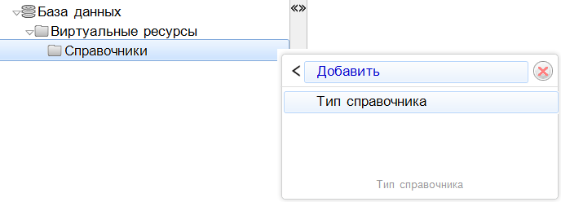
В появившемся окне вводим название типов справочника «Текстовый». Нажимаем кнопку Добавить
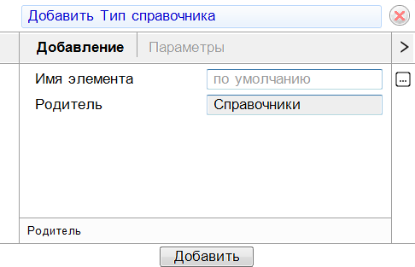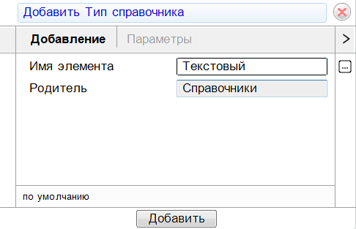

Далее нажимаем ПКМ по типу справочника – Добавить – Справочник
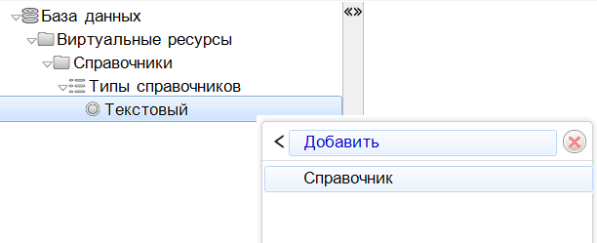
В появившемся окне вводим следующие параметры:
- Имя элемента – Имя справочника, который будет отображаться в системе
- Тип объекта – Тип объекта для создания справочника. В данном разделе собраны объекты по их типовому разделению (Активное устройство, Пассивное оборудование и т.д.).
- Объект справочника – Выбор устройства для создания справочника
- Параметр объекта – Выбор параметра, для которого создается справочник
В данном примере создан справочник для параметра «Владелец» на коммутаторе

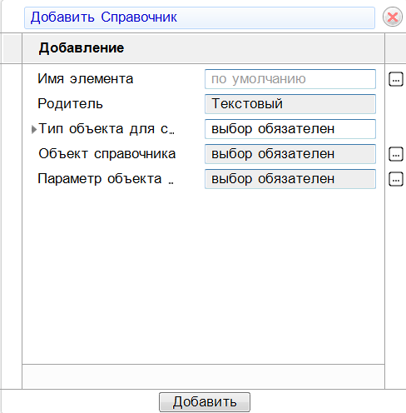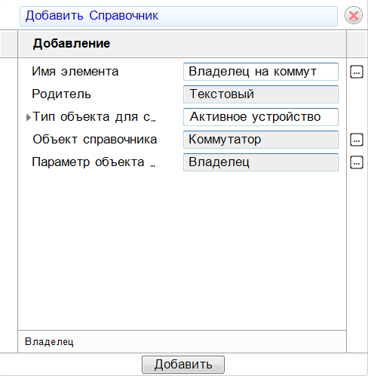
Далее наполняем справочник значениями. Вызываем ПКМ на справочнике – Добавить – Элемент справочника
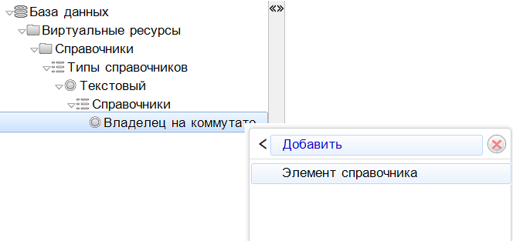
В появившемся окне вводим параметры:
- Имя элемента – Имя значения
- Во вкладке параметра Значение справочного элемента – Дублируем имя значения
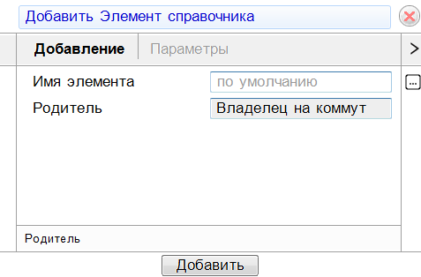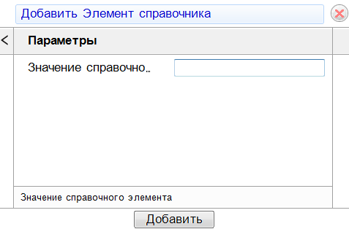
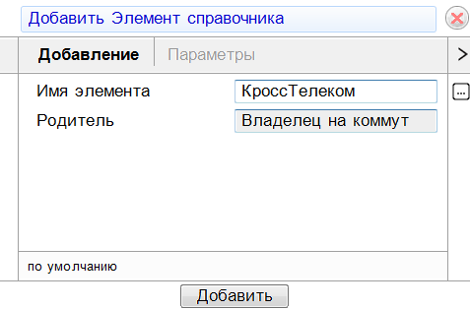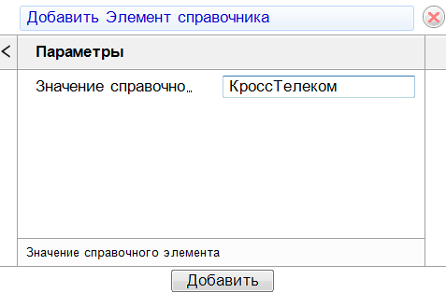

Нажимаем кнопку «Добавить». Под справочником появится введенное значение. При необходимости дополняем справочник новыми значениями.
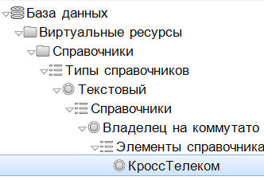
На устройстве типа «Коммутатор» будет доступен справочник для выбора. Справа от поля будет значок со списком . Нажимаем на него и внизу будет доступен список справочников

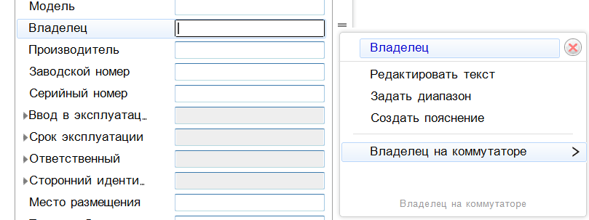
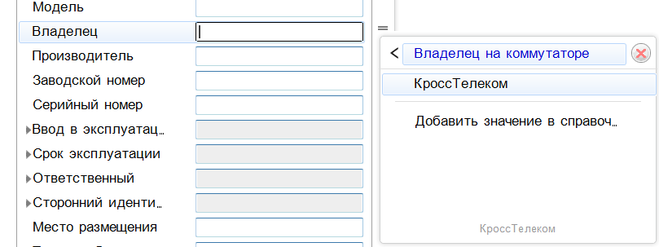
В этом же меню пользователи могут дополнять существующие справочники.

4. Журнал

В системе автоматически ведется журнал по событиям и операциям базы данных. Журналы создаются и ведутся на основании действий по добавлению, изменению, удалению объектов, открытии схем, авторизации и т.д.
Информацию из журналов нельзя никак отредактировать, удалить. Они дополняются автоматически при действиях пользователей и иных событиях.

4.1 Системные события

Вкладка «Системные события» содержит события, которые возникают в процессе работы. К ним относится запуск серверного приложения, изменения состояний объектов, открытие и закрытие схем и т.д.
При открытии вкладки «Учет» первой вкладкой открыты системные события. Сверху располагается месяц и даты.
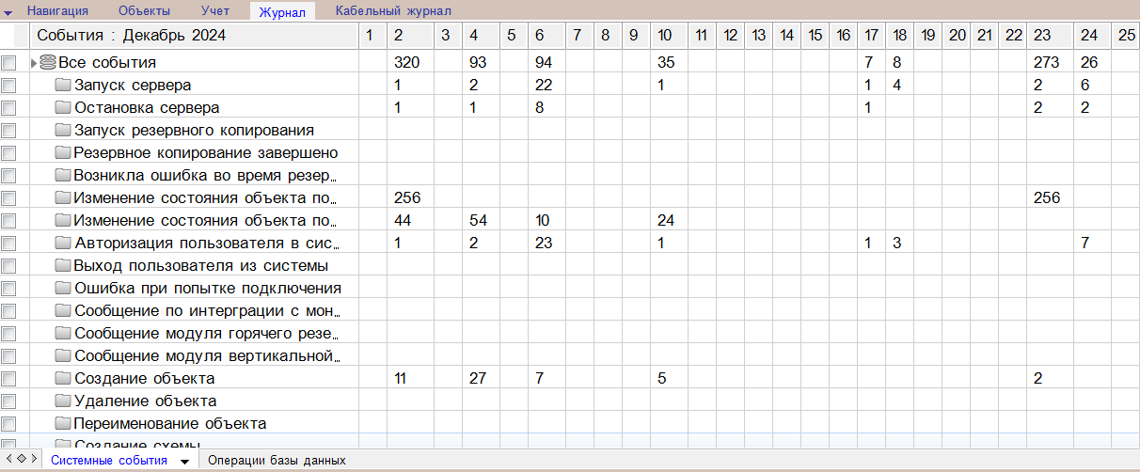
При нажатии в ячейку в нижней таблице будет отображены все события на определенный день
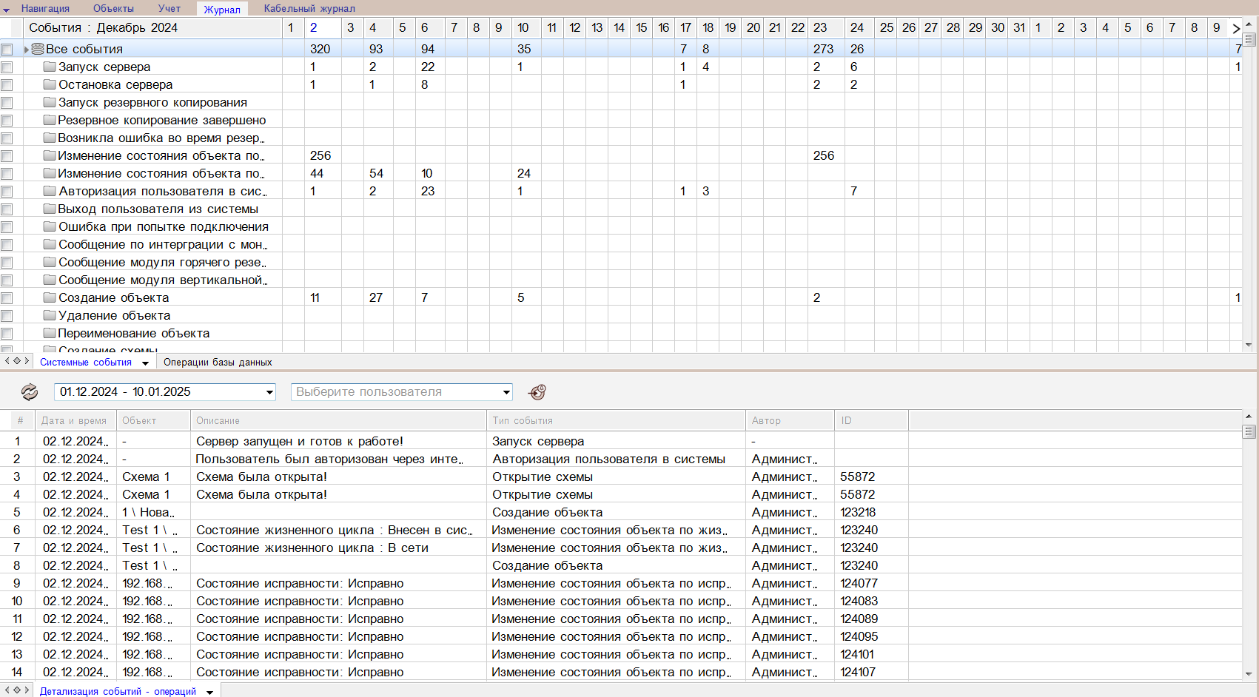
Дополнительно можно выбрать интервал дат по журналу. Для этого нажимаем в поле с датами и задаем интервал.
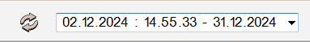
В начале отмечается начало интервала. Для переключения конца интервала ставим соответствующую галочку и выбираем дату.
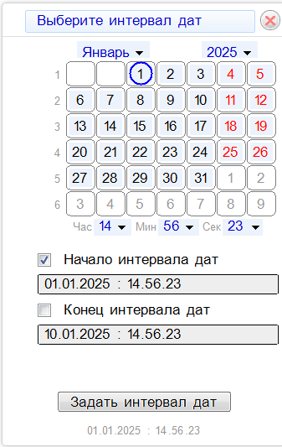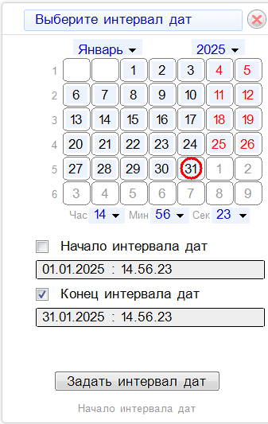
Система отфильтрует все события за выбранный интервал дат
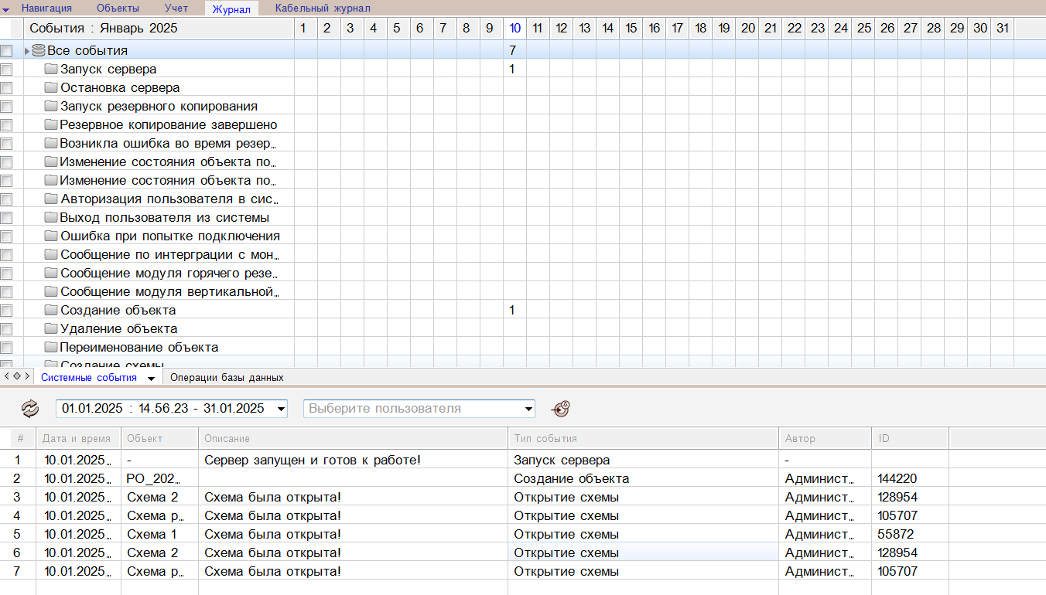
Дополнительно можно отфильтровать информацию по конкретному пользователю системы.
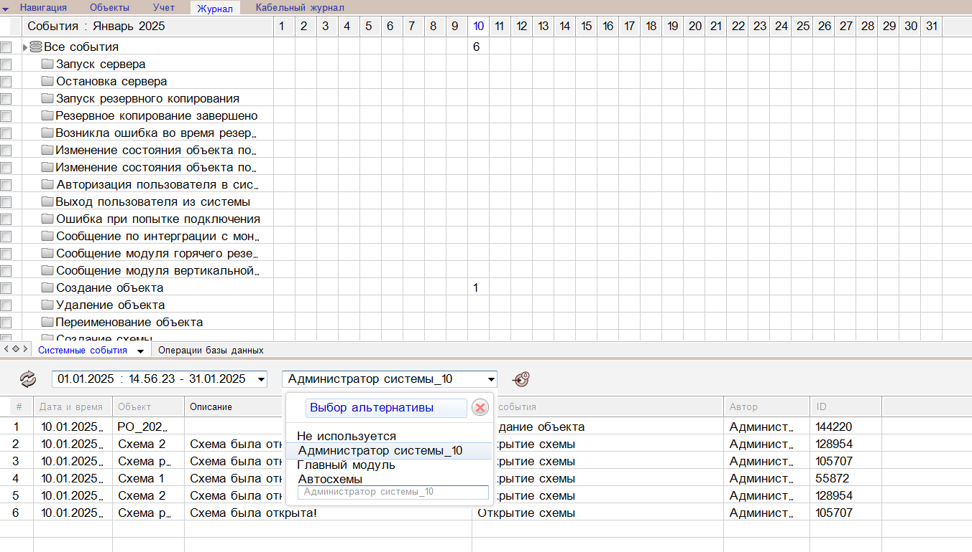

4.2 Операции базы данных

Вкладка «Операции базы данных» содержит операции, которые возникают в процессе работы. К ним относится добавление объектов, создание нагрузок, изменение параметров, удаление данных и т.д.

Сверху таблицы располагается месяц и даты.
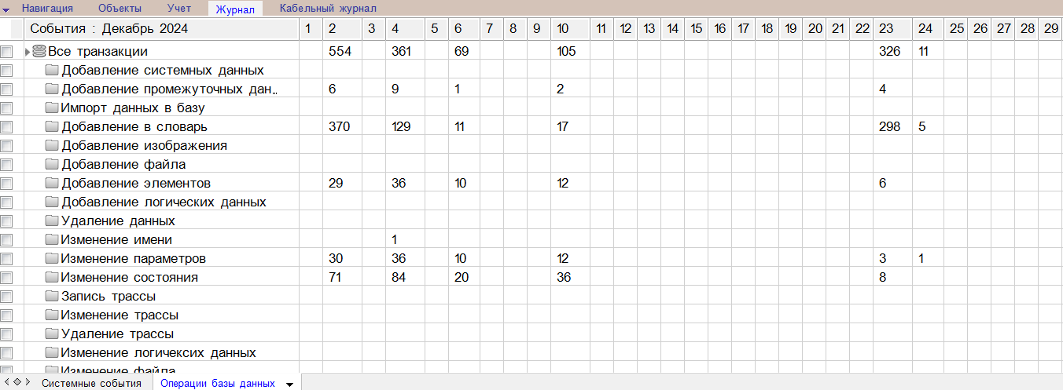
При нажатии в ячейку в нижней таблице будет отображены все события на определенный день
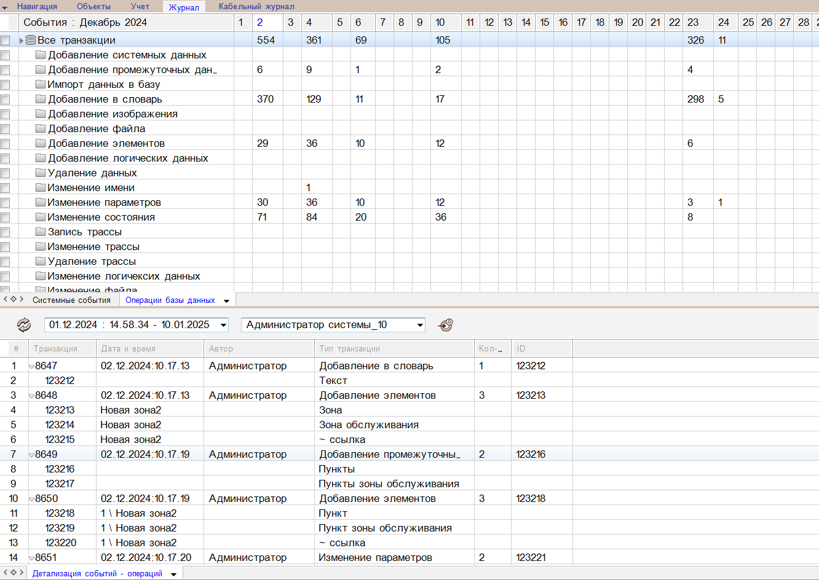
Дополнительно можно выбрать интервал дат по журналу. Для этого нажимаем в поле с датами и задаем интервал.
В начале отмечается начало интервала. Для переключения конца интервала ставим соответствующую галочку и выбираем дату.
Система отфильтрует все события за выбранный интервал дат
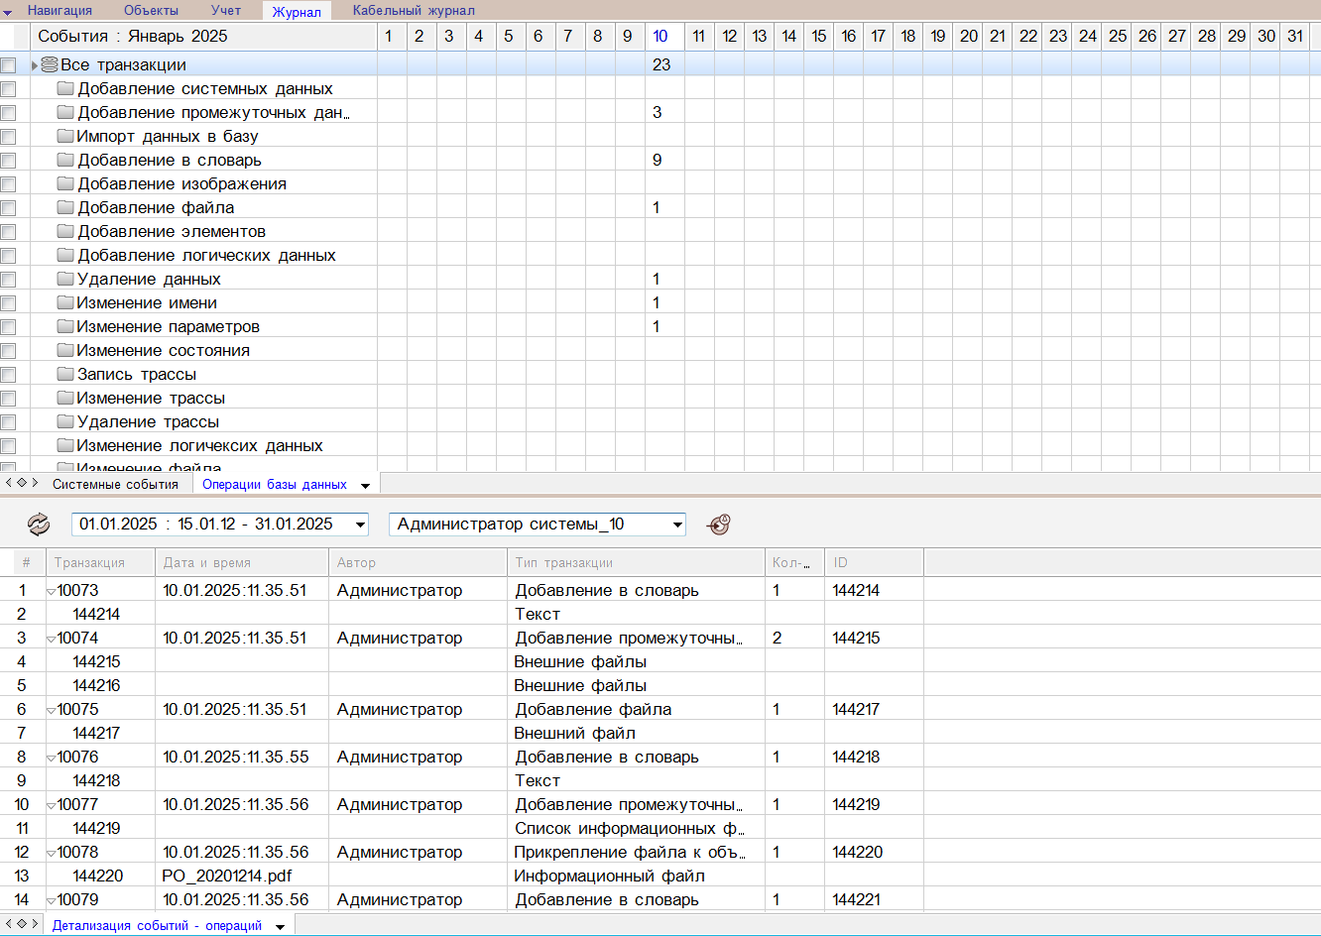

Дополнительно можно отфильтровать информацию по конкретному пользователю системы.
